使用python语言编程。采用scrapy框架，爬取了豆瓣网50034条电影评论，并将结果存储在review.txt文件中（格式上每条影评独立成行，不同影评换行）

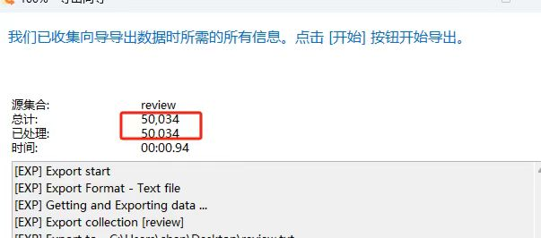

针对反爬机制，主要采用以下方法解决：

①使用隧道IP隐藏真实的IP地址，在每次请求都会自动更换IP地址，以防止单一IP地址发送过多请求从而被封禁或限制；

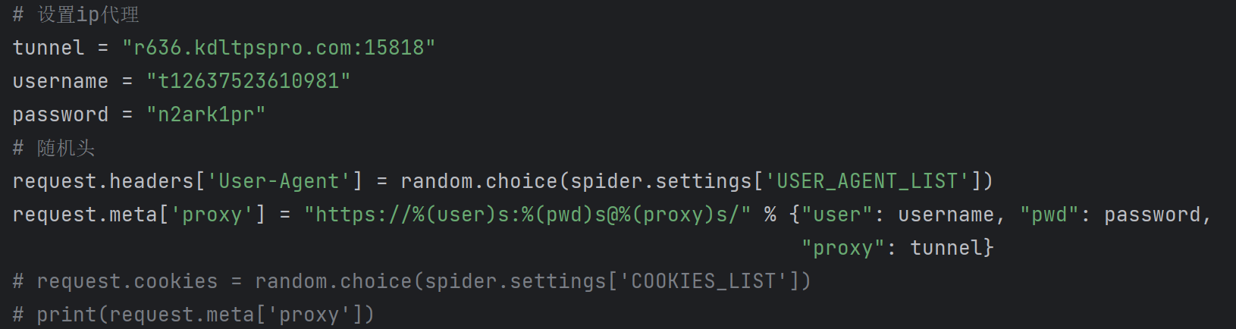

②随机化请求头，通过随机化User-Agent字段以伪装成不同的浏览器和操作系统，模拟不同用户的请求，减小被识别为机器的可能性

